Мы ставим перед тестом преподавателя лишь одно требование: наличие функции «Test», возвращающей значение типа Boolean.

Движок тестирования объединяет программу и тест преподавателя в один исполняемый файл, выполняет его и возвращает результат – true, если тест пройден успешно, либо false в противном случае.

О структуре программы студента преподаватель и студент договариваются между собой. Как вариант, преподаватель прописывает требования в постановке задачи.

Пример:

Программа студента

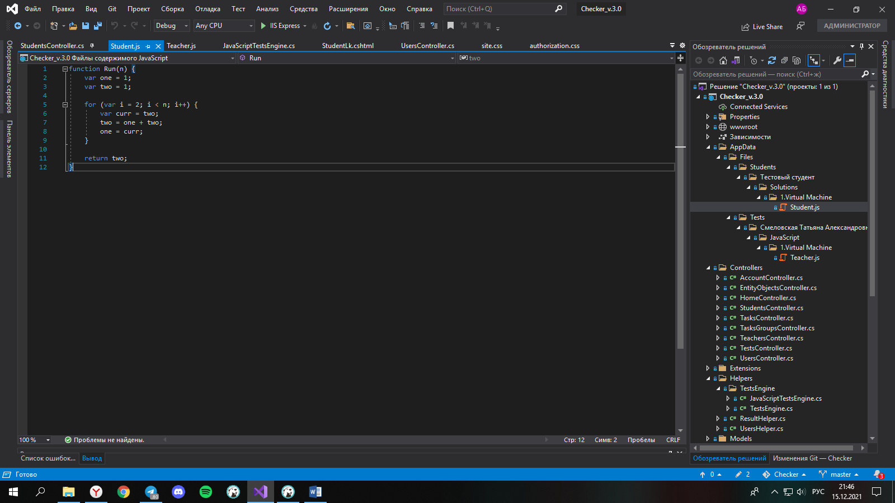

Программа преподавателя

